Diferencia entre Racional e Irracional

Los números racionales son todos los que pueden representarse mediante una fracción con denominador distinto de cero.

Ejemplos:

1/3, 3/4, 5/8, etc.

Los irracionales son los números que no pueden expresarse mediante una fracción y cuya expresión decimal no es exacta ni periódica.

Ejemplo:

 √2, √7, número pi, número e, etc.

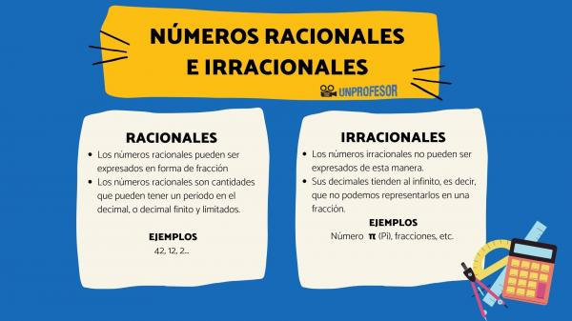

Comentario:

Números racionales: son aquellos **que** pueden ser expresados en forma de fracción, indicando en cuántas partes iguales se ha dividido un número entero. Se representa mediante la forma: a/b. Números irracionales: cumplen la característica de **que** no son ni enteros ni racionales.